Итоговая контрольная работа
МОУ Анашенская средняя общеобразовательная школа №1
Новоселовского района
Лозневая Надежда Сергеевна
Описание факультативного учебного занятия по алгебре и началам анализа в 10 классе
(Всего 7 часов)
Тема: Введение вспомогательного угла (аргумента).
Цель: учащиеся узнают способ введения вспомогательного угла для преобразования тригонометрических выражений, смогут продемонстрировать умение применить его при решении уравнений и неравенств, создадут ЦОР, демонстрирующий применение данного способа.
Задачи:
- Изучить теоретический материал по теме занятия.
2. Разработать общий способ (ОС) введения вспомогательного угла.
3.Организовать тренинг по усвоению разработанного способа.
4. Создать ЦОР, демонстрирующий его применение.
Планируемый результат: - коллективно разработанный способ введения вспомогательного угла;
- умение учащихся применить данный способ для упрощения тригонометрических выражений и при решении уравнений и
неравенств;
- создание ЦОРа, демонстрирующего данное умение.
Формируемые компетентности: - компетентность разрешения проблем.
-информационная компетентность .
-коммуникативная компетентность.

Ход занятия
Этапы | Кол-во  часов | Содержание деятельности | Форма организации ДЕ | Промежуточный результат  (планируемый)
1.Этап актуализации знаний  2. Этап постановки учебно-практической задачи.. (Проектирование).  3. Этап реализации.  4. Этап рефлексии. | 1час  1час.  3час.  1час  1час.  .  . | Выполните предложенные задания. Сравните.  Задание 1.  1) 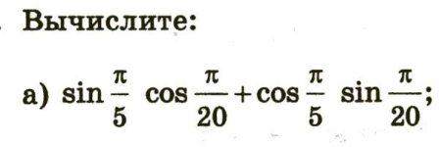  2)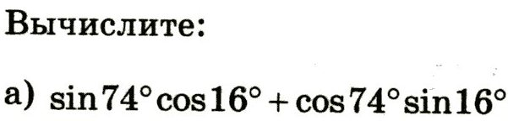  3) 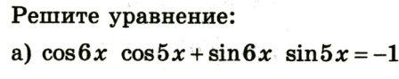  Какие тригонометрические формулы использовали?  2. Докажите тождество, преобразовав левую часть равенства к виду правой части:  1) 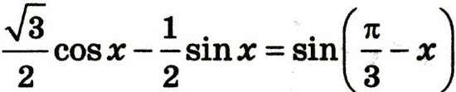  - 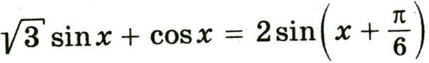  3)  На данном этапе учащиеся учатся ставить цель, адекватную заданной проблем, формулируют задачи по достижению заданной цели, т.е. развивается компетентность разрешения проблем.  3.Выдвижение идей для решения данной проблемы.  1. Изучение теоретического материала.  - Внимательно прочитайте источники. Составьте способ действия (пооперационный состав действий) для преобразования выражений такого вида . (Прилагаются источники: Мордкович А.Г.»Алгебра и начала анализа 10-11»,Часть1, учебник стр.131-132, С.М.Никольский и др.  «Алгебра и начала анализа 10» стр.278 – 279 ) .  Учащиеся самостоятельно задают и обосновывают простую структуру для систематизации информации, таким образом, развивается информационная компетентность.  2.Составление алгоритма (способа) введения вспомогательного угла для преобразования выражений  вида A sinx + B cosx к виду C sin (x + t ).  На данном этапе учащиеся излагают и обосновывают полученную информацию в контексте решаемой задачи, т. е. развивается информационную компетентность в аспекте обработки информации.  3. Организация тренинга по усвоению ОС для преобразования выражений и для решения уравнений и неравенств.  1) - Проверьте составленный способ, для этого организуйте тренинг по его усвоению и продемонстрируйте классу полученный результат. (Мордкович А.Г.»Алгебра и начала анализа 10-11»,Часть2, Задачник стр80-81, №567, №568).  2) – Рассмотрите примеры использования способа введения вспомогательного угла для решения уравнений (С.М.Никольский и др. «Алгебра и начала анализа 10» стр.278 – 280, стр. 281 №№ 11.31, 11.32, 11.33 );  И неравенств:  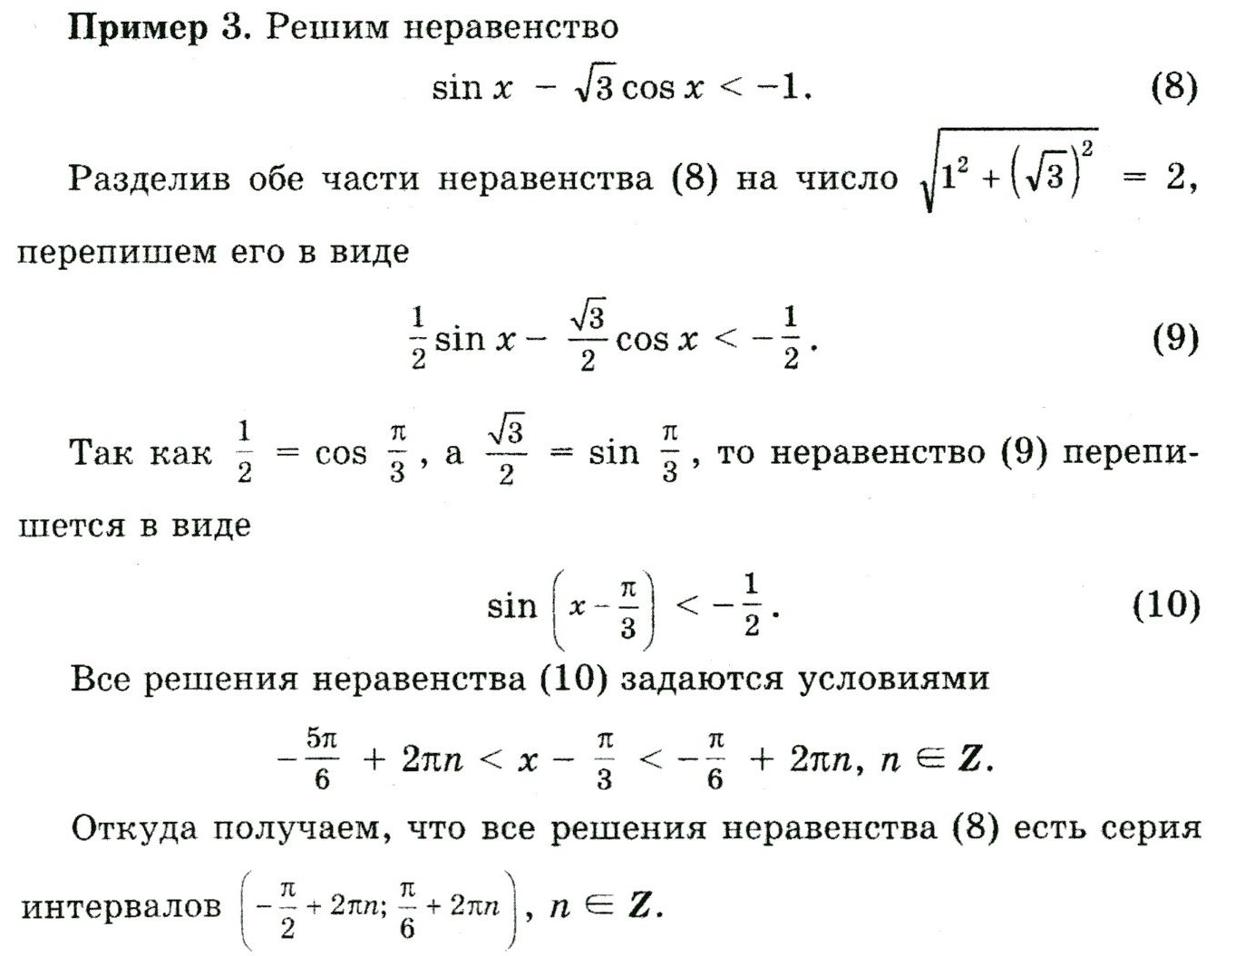  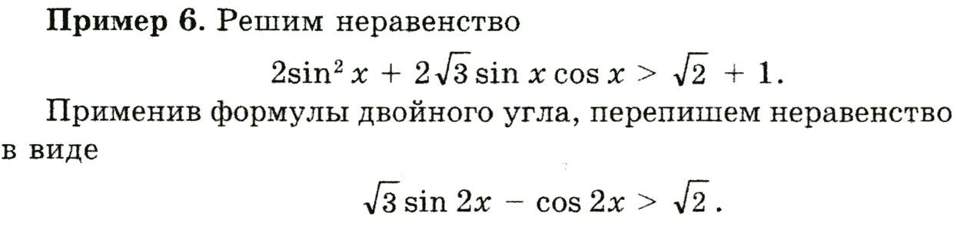  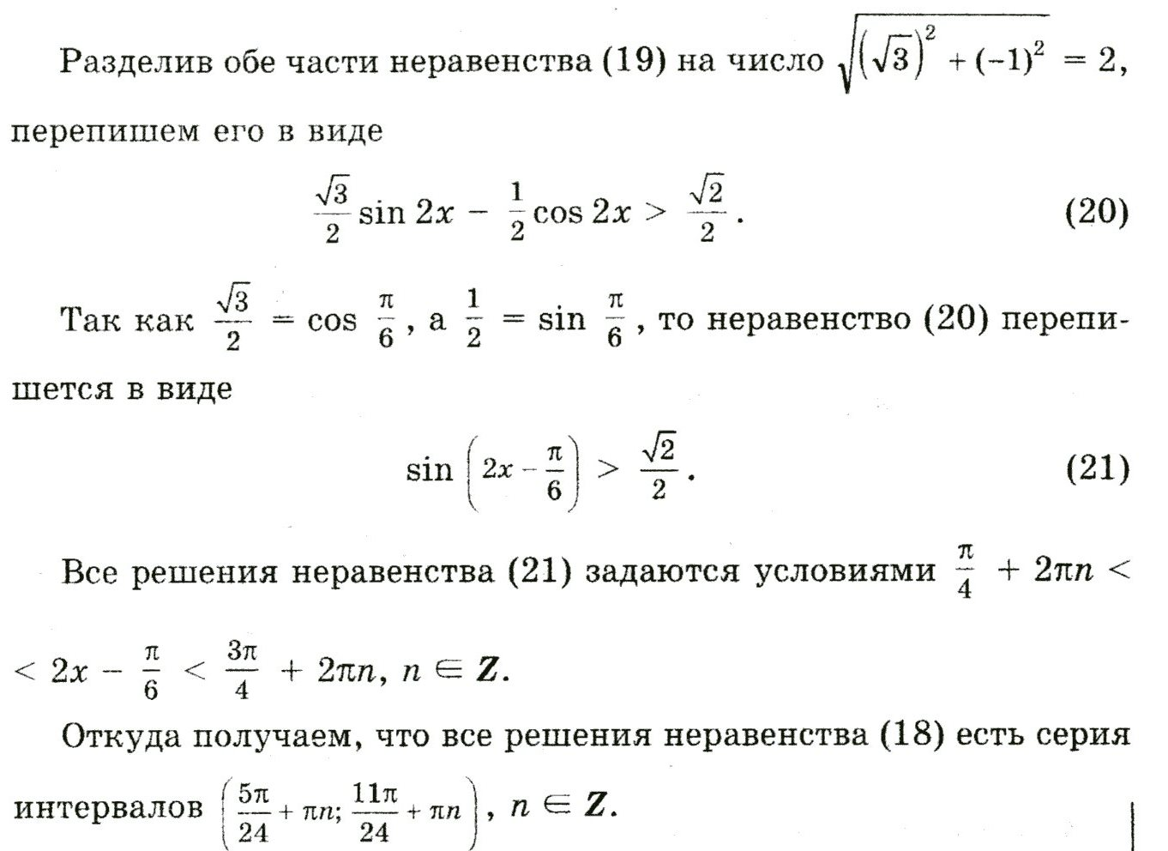  - Учащиеся готовят план выступления на основе заданных целей, целевой аудитории и жанра выступлении. Развивается коммуникативная компетентность в аспекте – публичное выступление.  2) - Разработайте критерии для оценки предъявляемых одноклассниками результатов.  -Учащиеся соотносят запланированный и полученный результат по характеристикам, определенным самостоятельно, и делают вывод о соответствии продукта замыслу.  -В результате выполнения оценки результата (продукта деятельности), у учащихся развивается компетентность разрешения проблем  4. Подведение итогов работы. Рефлексия.  - Трудно или легко было работать? Почему?  На этапе рефлексии учащиеся восстанавливают картину и основания своей ДЕ. Выделяют трудности, с которыми столкнулись при получении результата и формулируют причины их возникновения т. е. развивается компетентность разрешения проблем.  На данном занятии преобладает групповая форма организации ДЕ:  -Учащиеся согласно заданным рамкам обсуждения, высказывают свои суждения и относятся к высказываниям других членов группы, фиксируют итоговый продукт коммуникации и могут объяснить, за счет каких промежуточных результатов он был получен, таким образом, у них развивается коммуникативная компетентность.  Отсюда вытекают критерии оценки ДЕ группы:  - высказывает ли свои суждения каждый член группы;  - все ли относятся к высказываниям других членов группы;  - зафиксировали итоговый продукт коммуникации в группе;  - могут объяснить, за счет каких промежуточных результатов он был получен; | Индивидуальная  Общеклассая  КМД  (коллективная мыследеятельность)  Групповая  Групповая  Групповая  Групповая  Групповая +  Парная  Работа  (динамические пары)  Групповая  КМД (коллективная мыследеятельность)  КМД (коллективная мыследеятельность) | Наработанный способ преобразования выражений и решения уравнений с помощью формул сложения.  Сформулированная учащимися, под руководством учителя, проблема: как преобразовать выражение A sinx + B cosx к виду C sin (x + t )  Разработанный учащимися мини-проект в соответствии с задачами учебного занятия.  Схемы по содержанию теоретического материала, составленные группами,  на основе которых каждая группа во внеурочное время создает свой слайд ( наиболее удачный из слайдов отбирается для ЦОРа)  .- Составленный способ действия  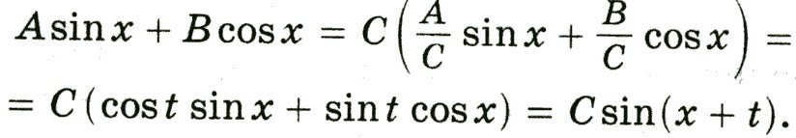  Опорная схема:  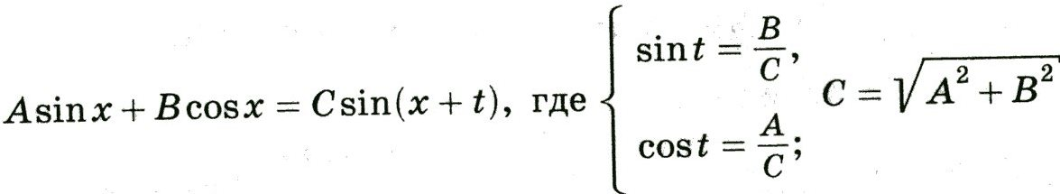  Предъявление полученных в группах результатов:  - примеры преобразования выражений;  - примеры решения уравнений;  - примеры решения неравенств.  Во внеурочное время:  - создание слайда с разбором конкретного примера на преобразование выражения.  - создание слайда с разбором конкретного примера решения уравнения  - создание слайда с разбором конкретного примера решения неравенства  Вывод:  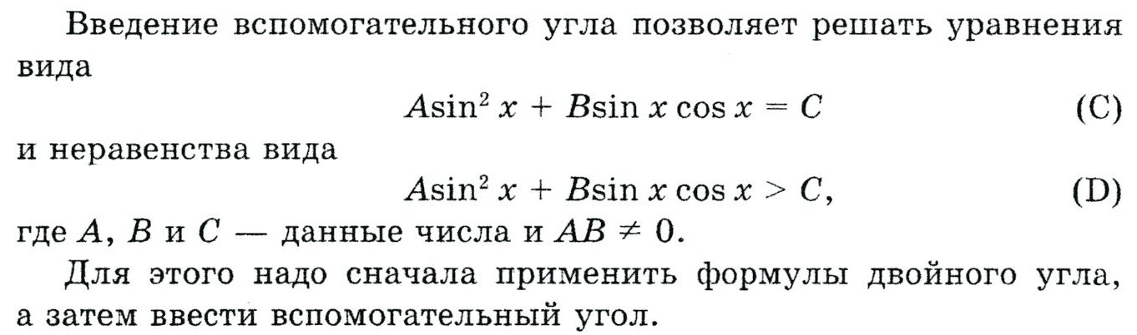  Выполнение самостоятельной работы:  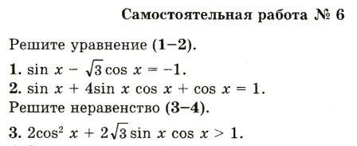  4.  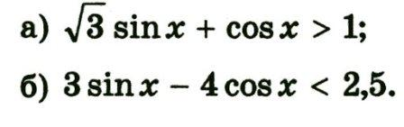  Обсуждение каждого выступленияв соответствии с критериями  Фиксация полученных результатов на видео.  Коллективный просмотр и обсуждение составных элементов  для будущего ЦОРа
 |  | Требуется дополнительное внеурочное время для окончательной сборки ЦОРа коллективного его просмотра и обсуждения

